**Staidéar ar Éiceachóras (Páirc na Fhionnuisce M.F. 2014)**

**(4 Turg. as na 22 anseo!)**

**Cuspóirí léann:**

* Sainaithin aon 5 ainmhí & 5 plandaí sa ghnáthóg (bain úsáid as Eochar)
* Cuir síos ar aon 3 phíosaí treallamh bailiúcháin (ainmhithe)
* Déan suirbhé- Cáilíochtúil (qualitative) & suirbhé Cáinníochtúil (quantitiative) do phlandaí & d’ainmhí.
* Ainmnigh 3 toscanna Abitheach (abiotic) sa ghnáthóg & conas iad a thomhas
* Déan cuir síos ar oiriúnt d’aon orgánaigh sa gnáthóg
* 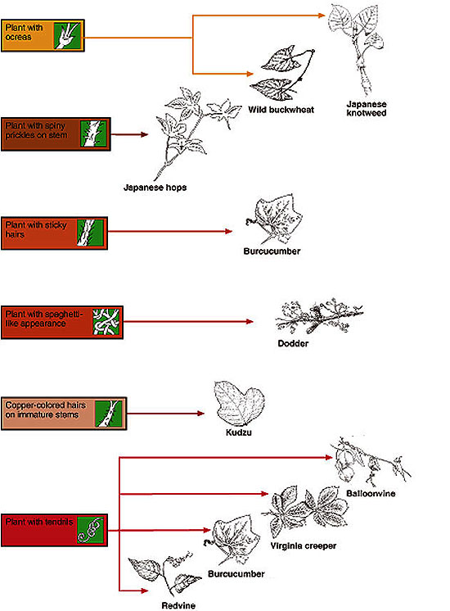Nideog/Ról orgánaigh sa gnáthóg.

-----------------------------------------------------------------------------------------------------------

**1.Eochar Éiceolaíochta (key):** Sraith cheisteanna (sea/ní shea) a chabraíonn linn orgánach a aithint.

**Flora:** Na plandaí go léir sa ghnáthóg

**Fauna:** Na n-ainmhithe go léir sa ghnáthóg

**[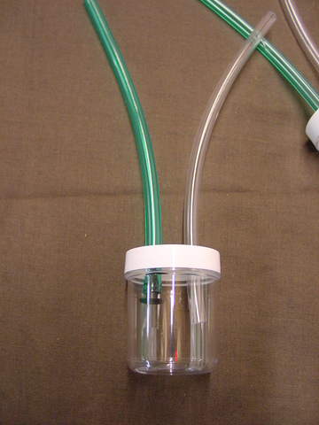](javascript:window.close())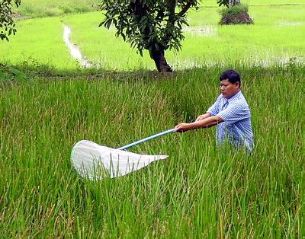2. Treallamh Bailiúchán d’ainmhithe:**

**🡨 Pútar Scuab-Líontán 🡪**

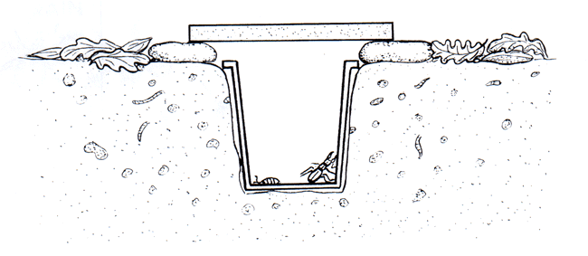

**Gaiste Pitfall🡪**

**3. Suirbhé Cáiníochtúil (quantitative) a dhéanamh ar (i) Plandaí agus (ii) Ainmhí sn ghnáthóg (Páirc na Fionnuisce)**

**3.Suirbhé Cáilíochtúil (qualitative):** Taifead a thógáil d’orgánaigh atá/ nach bhfuil i láthair.

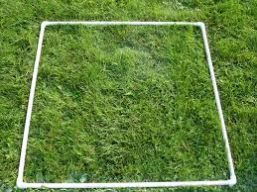

**Cuadraithe (quadrats) -** Treallamh cearnógach a úsáidtear chun líon plandaí/ minicíocht plandaí a mheas.

1. **Céatadán Minicíocht (% frequency):** Cuadraí a úsáid chun láithreacht nó as láithreacht **plandaí** a mheas. Coiméad taifead i tábla mar atá shíos.

|  |  |  |  |  |  |  |  |  |  |  |  |  |  |
| --- | --- | --- | --- | --- | --- | --- | --- | --- | --- | --- | --- | --- | --- |
| **Orgánach** | **1** | **2** | **3** | **4** | **5** | **6** | **7** | **8** | **9** | **10** | **Iomlán** | **Minicíocht %** | |
| **Caisearbhán** |  |  |  |  |  |  |  |  |  |  |  |  |
| **Nóinín** |  |  |  |  |  |  |  |  |  |  |  |  |
| **Cam an Ime** |  |  |  |  |  |  |  |  |  |  |  |  |
| **Seamair** |  |  |  |  |  |  |  |  |  |  |  |  |
| **Féar** |  |  |  |  |  |  |  |  |  |  |  |  |

**(ii)Céatadán/Brat Clúdach (% covered):** Cuadraí greille (grided into 25) a úsáid chun cé méid don talamh atá clúdaithe le **planda** áirithe.

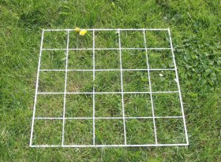

(iii)Suirbhé Chainníochta de na hainmhithe san Éiceachóras:

**(iii) Modh na Gabhála/na hathghabála (capture/recapture method):** Modh cainníochta chun meastachán a fháil ar an líon de speiceas áirithe **ainmhí** atá ann.

+

Modh: **Roghnaigh an ainmhí m.sh. luch.**

* Cuir amach gaiste pitfall thar oíche.
* Bailigh na lucha sa gaiste
* Cuir marc le péint neamh tocsáineach orthu go léir ionas:

nach ndéanfar dochar dóibh

nach mbeidh an marc feiceálach, rud a tharraingeodh creachóirí

* Scaoil na hainmhithe atá marcáilte ar ais chuig an ghnáthóg.
* An lá i ndiaidh téigh ar ais agus déan an líon céanna ainmhithe a ghabháil go randamach/le gaiste san áit chéanna.
* Breac síos an méid ainmhithe le marc orthu.
* Is féidir líon an phobail a mheas ansin leis an fhoirmle seo a leanas:

líon lucha: C1 x C2 =

M2

4. Imscrúdú ar aon trí tosca aibhiteach (abiotic) sa ghnáthóg.

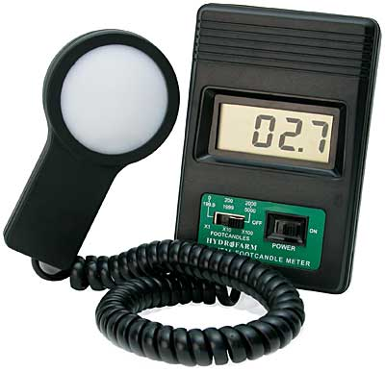**(i) Déine Solas sa pháirc.**

**Modh=** bain úsáid as méadar solais in áit geal & áit níos dorcha (faoi crann srl..)

**Treallamh/fearas:** méadar solais 🡪

**(ii) Teocht an Aer sa pháirc.**

**Modh=** cuir teirmiméadar sa aer in áit geal & faoin crann

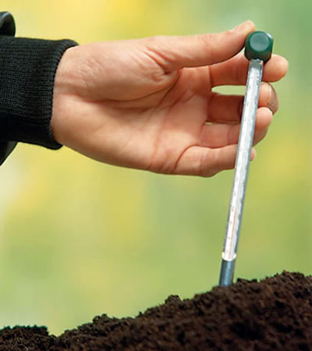**Treallamh=** teirmeiméadar

**(iii) Teocht an Ithir (soil).**

**Modh=** Cuir teirmiméadar ithireach isteach sa ithir faoin crann & dean arís in áit níos gheal.

**Treallamh=** teirmeiméadar ithireach.

2006 q2.(a) Céard é an bithsféar? ........……………………………………………………………………………

…………………………….......…………………………………………………………………………………………….…

(b) Céard a chiallaíonn suirbhé cáilíochtúil?.…............………………………………………………........

………………………………………………………………………………………………………......

(c) Tarraing biashlabhra innilte, ina mbeidh ceithre leibhéal thrófacha ar a laghad, sa spás thíos.

(d) Sainaithnigh gach ceann díobh seo a leanas sa bhiashlabhra in (c).

1. Creachóir ……………………………………………………………………………

2. Táirgeoir ……………………………………………………………………………

3. Tomhaltóir tánaisteach (dara ord) ………………………………………………….

4. Tomhaltóir tosaigh (céadoird) …………………………………………

2006 q8 a) (i) Céard a chiallaíonn an téarma ‘fauna’?

(ii) Céard is eochair ann i dtaca le staidéar na héiceolaíochta? .........................................

......................................................................................................................................

(b) (i) Ainmnigh cúig phlanda san éiceachóras a bhfuil staidéar déanta agat air.

1. ........................................2. .......................................... 3. ................................................

4. ....................................5. ..........................................

(ii) Tarraing eochair shimplí, a d’fhéadfaí a úsáid chun gach ceann de na plandaí sin a shainaithint.

(i) Ainmnigh cúig phlanda san éiceachóras a bhfuil staidéar déanta agat air.

1. ................................ ,2............................................. 3. .........................................

4. ........................................... 5. .........................................